Министерство Здравоохранения Республики Беларусь
ГУ «Чашникский районный центр гигиены и эпидемиологии»

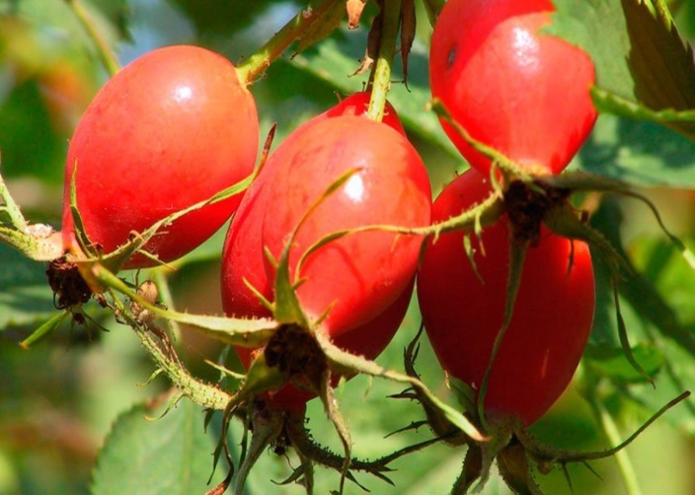
Сироп шиповника – издревле известное лекарственное средство, которое, как и большая часть растительных препаратов, богато витаминами и минералами.
Ягоды шиповника – рекордсмены по содержанию антиоксидантов, различных минералов. Витамина С в них содержится даже больше, чем в ягодах черной смородины и лимоне.

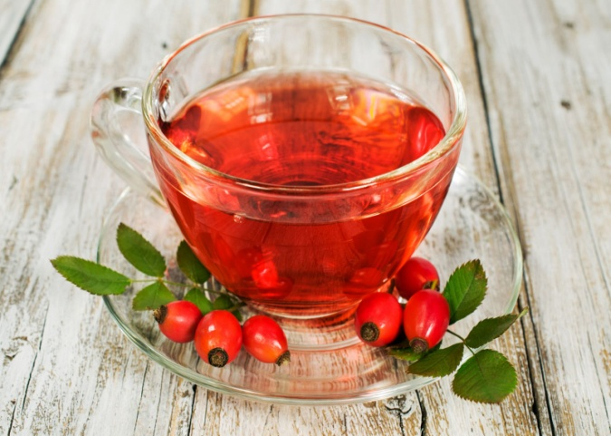
Сироп шиповника с рябиной обыкновенной обогащает организм полезными витаминами, повышает защитные силы и выносливость человека при высоких физических и умственных нагрузках. Способствует сбалансированным обменным процессам в организме, борется на «отлично» с депрессиями, хронической усталостью, помогает легче пережить ситуации эмоционального напряжения, укрепляет иммунные свойства организма, выводит шлаки из организма. Сироп шиповника будет полезен при смене климатических условий, в холодное время года.
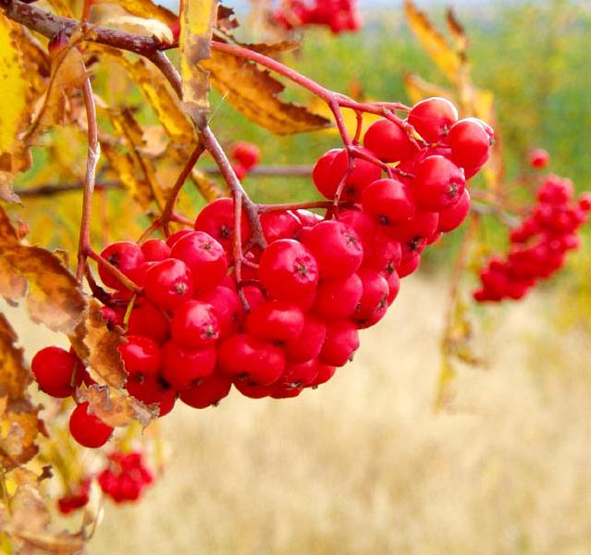
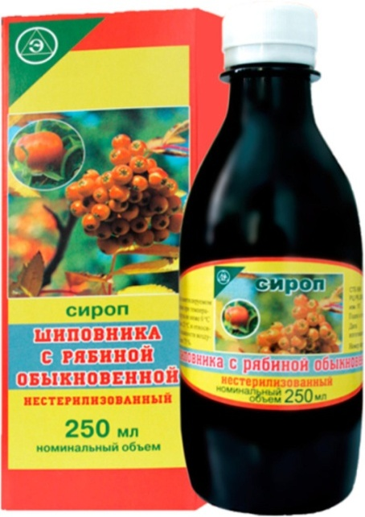
Сироп шиповника показан детям для улучшения иммунитета в период повышенной заболеваемости, в период выздоровления после перенесенных заболеваний, в период повышенных стрессов (экзамены, контрольные, спортивные соревнования), при недостатке витаминов, аппетита и массы тела. Один из производителей сиропа шиповника с рябиной обыкновенной в Республике Беларусь – ОАО «ЭКЗОН».
ОАО«ЭКЗОН»:
Энергия Края –
Здоровье,
Окружающее Нас

ОАО «ЭКЗОН», Республика Беларусь, 225612, Брестская обл., Дрогичин, ул. Ленина, 202. www.ekzon.by
E – mail: bm@ekzon.by

2018

